Lecture ( 1)
What is translation?

Definitions:
1- Translation consists of transferring the meaning of the source language text into the receptor language text.

2- Translation is the replacement of textual material in one language by equivalent textual material in another language. ( Catford, 1965)

3- Translating consists of reproducing in the receptor language the closest natural equivalent of the source language message, first in terms of meaning and secondly in terms of style (Nida and Taber, 1982)

4- Translation is the general term referring to the transfer of thoughts and ideas from one language (source) to another (target), whether the languages are in written or oral form; whether the languages have established orthographies or do not have such standardization or whether one or both languages is based on signs, as with sign languages of the deaf (Brislin, 1976)

5- Translation is a process of finding a TL equivalent for an SL utterance. (Pinhuhuck, 1977:38)

6- Translation is a craft consisting in the attempt to replace a written message and/or statement in one language by the same message and/or statement in another language. (Newmark, 1981:7)

7- Translation involves the rendering of a source language (SL) text into the target language (TL) so as to ensure that (1) the surface meaning of the two will be approximately similar and (2) the structure of the SL will be preserved as closely as possible, but not so closely that the TL structure will be seriously distorted. (McGuire, 1980:2)

8- Translation is a transfer process which aims at the transformation of a written SL text into an optimally equivalent TL text, and which requires the syntactic, the systematic and the pragmatic understanding and analytical processing of the SL (Wilss and Noss, 1982).

9- Translation is ultimately a human activity which enables human beings to exchange ideas and thoughts regardless of the different tongues used.

10- Translation is the communication of the meaning of a source-language text by
means of an equivalent target-language text.

From Wikipedia, the free encyclopedia

Translation Process Map

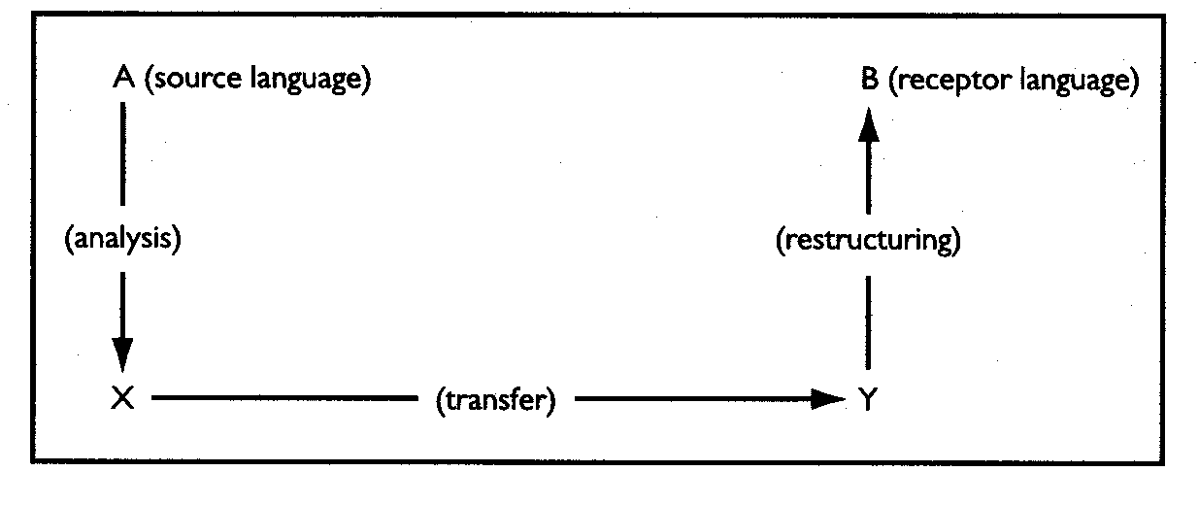

Lecture ( 2)
What is translation?
Definitions:
1- Translation consists of transferring the meaning of the source language text into the receptor language text.
2- Translation is the replacement of textual material in one language by equivalent textual material in another language. ( Catford, 1965)
3- Translating consists of reproducing in the receptor language the closest natural equivalent of the source language message, first in terms of meaning and secondly in terms of style (Nida and Taber, 1982)
4- Translation is the general term referring to the transfer of thoughts and ideas from one language (source) to another (target), whether the languages are in written or oral form; whether the languages have established orthographies or do not have such standardization or whether one or both languages is based on signs, as with sign languages of the deaf (Brislin, 1976)
5- Translation is a process of finding a TL equivalent for an SL utterance. (Pinhuhuck, 1977:38)
6- Translation is a craft consisting in the attempt to replace a written message and/or statement in one language by the same message and/or statement in another language. (Newmark, 1981:7)
7- Translation involves the rendering of a source language (SL) text into the target language (TL) so as to ensure that (1) the surface meaning of the two will be approximately similar and (2) the structure of the SL will be preserved as closely as possible, but not so closely that the TL structure will be seriously distorted. (McGuire, 1980:2)
8- Translation is a transfer process which aims at the transformation of a written SL text into an optimally equivalent TL text, and which requires the syntactic, the systematic and the pragmatic understanding and analytical processing of the SL (Wilss and Noss, 1982).
9- Translation is ultimately a human activity which enables human beings to exchange ideas and thoughts regardless of the different tongues used.
10- Translation is the communication of the meaning of a source-language text by means of an equivalent target-language text.
From Wikipedia, the free encyclopedia
Translation Process Map

Lecture ( 3)
Qualities of a Successful Translator
خصائص المترجم الناجح

المترجم الناجح
المترجم الناجح هو الذي يستطيع صياغة الرسالة أو النص في اللغة المنقول إليها بأسلوب احترافي يجعل من يقرأ هذه الرسالة يشعر وكأنها لم تكتب إلا بهذه اللغة – أي وكأنها " طبيعية ".



متطلبات أساسية للمترجم الناجح
1- تعلم معاني الكلمات والمصطلحات والعبارات.
2- تعلم قواعد كلا اللغتان النحوية ( كلا اللغتين ) والاستفادة من مميزات كل لغة من أجل الوصول إلى ترجمة متقنة.
3- تعلم الصور والتشبيهات البلاغية ومعرفة مقابلها في اللغة الهدف.
4- تعلم أو معرفة حضارة وثقافة كلا اللغتين لأن هذا يعتبر النكهة التي تجعل للكلمات مذاقا أصيلا .
5- التفنن في النقل وإظهار مواطن الجمال في كلا اللغتين.
6- الإبداع في إيجاد الكلمات الملائمة والتي تعبر عن قصد الكاتب أو المتحدث الحقيقي.

من صفات المترجم الناجح 

1- الأمانة في نقل المعلومات كاملة دون نقصان أو زيادة
2- الدقة في نقل روح النص الأصلي مضمونا وموضوعا .

3- حسن فهم النص المراد ترجمته وتحديد أفضل معنى
يتفق مع سياق النص وبأسلوب سهل وطبيعي.
4- الفهم بين السطور وعدم حرفية الترجمة .
5- إتقان اللفظ والقواعد في اللغة الأجنبية.
6- أن يعكس المعنى بوضوح .
7- عدم الانحيازية في الترجمة .

مقومات نجاح المترجم
1- المعرفة اللغوية القصوى لكل من اللغة المصدر واللغة الهدف.
2- الخلفية الثقافية الغنية والترابط الفكري حضاريا وثقافيا.
3- المتابعة المستمرة للإصدارات الأصلية والمترجمة.
4- الذاكرة النشطة نتيجة القراءات والاطلاع .
5- احترام خصائص اللغة الهدف واختيار المقام المناسب.
6- الاطلاع على كل ما هو حديث من قواميس وبرامج الكترونية خاصة باللغات والتي تحتوي على مفردات ومصطلحات جديدة.


Lecture ( 4)
The Importance of Translation
أهمية الترجمة

The Importance of Translation from
An Arabic & Islamic Perspective

أهمية الترجمة من منظور عربي وإسلامي


" يا أيها الناس إنا خلقناكم من ذكر وأنثى وجعلناكم شعوبا وقبائل لتعارفوا ”
هذه دعوة للإنسان بأن يتعارف ويتواصل ، والتعارف والتواصل بين الأمم والشعوب لا يتم إلا باللغات والترجمة

The Importance of Translation
أهمية الترجمة

اﻟترجمة هي عملية تفسير معاني نص من (اللغة المصدر) بما يعادله من اللغة المترجم إليها (اللغة الهدف). وهي نقل لحضارة وثقافة وعلم وفكر وأسلوب ولغة.
وكلمة الترجمة بشكل عام تستخدم للإشارة إلى جميع العمليات والأساليب المستخدمة لنقل المعنى من اللغة المصدر (Source Language)
إلى اللغة الهدف . (Target Language )

Definitions:
1- Translation consists of transferring the meaning of the source language text into the receptor language text.
2- Translation is the replacement of textual material in one language by equivalent textual material in another language. ( Catford, 1965)

أهمية الترجمة

- لعبت الترجمة دورا كبيرا وفاعلا في نقل علوم ومعارف وموروثات الثقافات والحضارات المختلفة عبر التاريخ. كما أسهمت الترجمة في تبادل الأفكار والمصالح المشتركة بين الأمم والشعوب.
- للترجمة أهمية قصوى عبر العصور بشكل عام، وفي هذا العصر بشكل خاص. خاصة في ظل التطورات السياسية والعسكرية والاقتصادية والتقنية والمعلوماتية والإعلامية وغيرها التي يشهدها عالمنا اليوم.
ولقد احتلت اللغة العربية والترجمة منها وإليها مركز الصدارة في الغرب بشكل عام وأمريكا بشكل خاص في أعقاب أحداث الحادي عشر من سبتمبر 2001م.

فعلى سبيل المثال، عقدت في الولايات المتحدة الأمريكية في عام 2006)م) أول قمة قومية حول الترجمة.
The First National Translation Summit
في هذه القمة التي جمعت نخبة من السياسيين والعسكريين والمتخصصين في اللغة والترجمة وغيرهم تحدثت رئيسة جمعية المترجمين الأمريكية ، ميريان غرينفييلد ، وأخبرت المشاركين والحاضرين في هذه القمة ( الخاصة بالترجمة) ما ينقله هذا الخبر :

The American Translators Association (ATA) President Marian S. Greenfield told attendees of the Translation Summit:
"It takes less time to train an airman to become a fighter pilot than it takes to train an Arabic translator, but the accuracy of the latter may be more important to national security. You can't risk getting the translation wrong." {1}

جوانب من أهمية الترجمة
أولا: الجانب الإيجابي
- إن ثمرة الترجمة الإيجابية الصحيحة تنعكس على نمو وتطور الأفراد والشعوب والأمم.
- إن نتاج حركة الترجمة والتعليم التي شهدتها الحضارة الإسلامية والتي أسهمت في ازدهار الحضارة الغربية ( في الجوانب الإيجابية ) يوضح بجلاء أهمية الترجمة.
- إن الترجمة الدقيقة تسهم في نقل المعنى الصحيح وترسيخ المعلومة الصائبة والفهم الواضح وتنوير المتلقي وتوجيهه.

ثانيا: الجانب السلبي
- إن سوء الترجمة أو عدم دقتها تمثل خطورة عظمى على فهم المتلقي للمعنى المراد نقله من اللغة المصدر إلى اللغة الهدف.
- الفهم السيئ الناتج من ترجمة غير صحيحة يؤثر على القول والفعل والسلوك والاعتقاد والتصور.
- إن الكثير من أهل الأديان وأصحاب الفرق والايدولوجيات الأخرى التي ابتعدت عن فهم الإسلام الحقيقي والقرآن الكريم والسنة النبوية الصحيحة، قد يعزى ابتعادهم عن الإسلام أو المنهج الوسطي إلى سوء الترجمة أو تحريفها أو بسبب تفسير خاطئ أو تأويل جانب الحق.

عوامل مؤثرة في قراءة النص وترجمته

أولا: العوامل الشخصية :
تشير إلى الجوانب الخاصة بالمترجم أو المتلقي للترجمة وتشمل طبيعته ومنهجه واتجاهاته وقناعاته واعتقاداته وأمانته وعمره ومستوى علمه وذكائه وحكمته وثقافته وخبرته وتجربته وميوله ومهاراته وخلفيته الدينية والثقافية وغيرها من أمورنفسية مؤثرة.

مثال على تأثير الخلفيات الدينية والثقافية على قراءة النص وترجمة معناه، دراسة ميدانية قمت بها
خلال دراستي لمرحلة الدكتوراه . حيث وزعت استبيانات على عينة عشوائية من طلاب وطالبات جامعة ولاية ميشغن الأمريكية . وكان السؤال الموجه للمشاركين في الدراسة وإجاباتهم كما يلي :
فضلا انظر إلى الشريحة التالية

According to you,
the word " GOD" refers to who?
- God refers to Allah
- God refers to Buddha
- God refers to Jesus
- God refers to Kami
- God refers to Rama
- God refers to Brahma
- God refers to The Creator alone
- God refers to nothing. There is no god
- God refers to the Father, the Son, and the Holy Spirit
تمرين
فضلا قم بترجمة الجملة التالية إلى اللغة الإنجليزية :
- يؤمن المسلمون بالله.
___________________________________
- Muslims believe in Allah.
- Muslims believe in God.
هل الترجمة تكفي لنقل المعنى المراد بشكل كامل ؟
تذكر الإجابات السابقة للمشاركين في الدراسة.

ثانيا: العوامل اللغوية
ومنها ما يتعلق بالنحو وقواعد اللغة والمفردات والأساليب والمعاني والدلالات والنظام الصوتي ومدى التشابه أو الاختلاف بين اللغة المصدر (SL)واللغة الهدف (TL).
تمرين
فضلا ترجم العبارات التالية من الإنجليزية إلى العربية :
1- Put yourself in their shoes.
2- To run through. To run a company.
3- I want to pray.
( some Arabic speakers of English might pronounce “pray” as follows: “bray”.
كيف تترجمها ؟
Lecture (5)
Translation: Types of Texts
Translation:
- Translation is the process of transferring the meaning of the source language text into the target language text.
- Translation is the replacement of textual material in one language by equivalent textual material in another language.
Types of Texts
The text type-typology approach
Genre-based classification of texts to be translated:
Fedorov (1953) - 3 groups of texts:
(1) news and reviews, official and technical documents, and scientific texts,
(2) political texts, newspaper editorials, and speeches,
(3) literary texts.
Mounin (1967) - 7 groups:
religious texts, literary texts, poetry, children’s literature, stage texts, movie texts, and technical texts.
translation-focused text typology
(1) content-focused texts: (descriptive function)
(2) form-focused texts: (expressive function)
(3) appeal-focused texts: the (appeal function)
(4) audio-medial text type: (reaches the receptor not via printed media)
(1) The translation of content-focused texts
For example:
press releases, commentaries, news reports, users’ manuals, copyright specifications, official documents, non-fiction, specialized books, essays, reports.
They are focused on conveying information.
The translator’s task is to transmit the SL content in full.
(2) Translation of form-focused texts
For example:
literary prose (essays, biographies),
imaginative prose (anecdotes, short stories), poetry.
(3) Translation of appeal-focused texts
For example:
commercials, ads, texts related to missionary work, propaganda materials.
both the content and the form are intended to provoke a particular reaction in the listener or reader (appeals for likes and dislikes, or for specific actions -- e.g., shopping -- or the ceasing of specific actions: e.g., smoking).
The aim of the translator is not to reflect the content or the form of the SL text, but to appeal.
(4) Translation of audio-medial texts
For example:
radio and television materials and theatre plays
the message reaches the receiver (audience, listener) via a channel.

The typology of specialized texts
Vannikov’s (1987) study:
a detailed and multidimensional typology of specialized texts.
11 features on the basis of which scientific and technical texts have to be characterized to provide sufficient guidance for translators:

1- Characterization of text on the basis of linguistic organization
1.1 Texts with a rigorous structure and with strict linguistic formulation,
1.2 Texts with a soft structure, allowing the translator greater variety regarding linguistic formulation;

2- Characterization on the basis of the functional style
2.1 Scientific texts
2.2 Technical texts
2.3 Official texts
2.4 Legal texts
2.5 Journalistic texts

3- Characterization on the basis of functional register
3.1 Scientific texts → 3.1.1 Academic texts, 3.1.2 Texts with an educational purpose, 3.1.3 Encyclopaedic texts);
3.2 Technical texts → 3.2.1 Technical descriptions, 3.2.2 Instructions, 3.2.3 Technical information);
3.3 Official texts → 3.3.1 Official directions, 3.3.2 Management texts, 3.3.3 Official correspondance);
3.4 Legal texts → 3.4.1 Technical documentation, 3.4.2 Descriptions of inventions, 3.4.3 Patent management texts);
3.5 Journalistic texts → 3.5.1 Scientific journalistic texts 3.5.2 Popular science texts

4- Characterization on the basis of manner of expression
4.1 Narrative texts,
4.2 Descriptive texts,
4.3 Explanatory texts,
4.4 Argumentative texts

5- Characterization on the basis of logical content
5.1 Exposition/Discussion,
5.2 Justification,
5.3 Conclusion,
5.4 Definition.
6- On the basis of subject-related contents
6.1 Texts in exact sciences,
6.2 Texts in natural sciences,
6.3 Texts in social sciences;

7- On the basis of manner of communication
7.1 Texts for oral communication
7.2 Texts for written communication

8- On the basis of genre
8.1 Book
8.2 Monograph
8.3 Article/Paper
8.4 Dissertation
8.5 Presentation/Lecture
8.6 letter
8.7 Report
8.8 Comments
9- On the basis of the primary or secondary nature of the information
9.1 Primary information,
9.2 Secondary information
9.2.1 Report,
9.2.2 Annotation,
9.2.3 Review,
9.2.4 Bibliographical description,
9.2.5 Bibliography
10- On the basis of expressive-stylistic features
10.1 Stylistically rich/colorful text
10.2 Stylistically poor/not colorful text

11- On the basis of general pragmatic features
11.1 Texts addressed to the SL reader
11.2 Texts addressed to the TL reader
11.3 Texts addressed to any audience

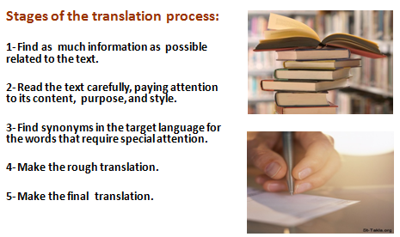

Lecture ( 6)
Translation of religious texts
(Part 1)
The Virtues of Da’wah
1- Best Speech
( ومَنْ أَحْسَنُ قَوْلًا مِمَّنْ دَعَا إِلَى اللَّهِ وَعَمِلَ صَالِحًا وَقَالَ سورة فصلت : آية 33 إِنَّنِي مِنَ الْمُسْلِمِين)
Who is better in speech than one who invites (mankind) to Allah, works righteousness, and says: “ I am one of the Muslims”? 41: 33
2- Great Reward
(لأن يهدي الله بك رجلا واحدا خير لك من حمر النعم)
If Allah guides through you one person; it is better for you than the red camels. Bukhari (# 4210)
3- Multiplied Reward
( من دعا إلى هدى كان له من الأجر مثل أجور من تبعه)
Whoever calls to guidance, he will have the same reward as those who follow him. Muslim (# 1893)

4- Special prayers
إِنَّ اللَّهَ وَمَلائِكَتَهُ وَأَهْلَ السَّمَوَاتِ وَالأَرْضِ حَتَّى النَّمْلَةُ فِي جُحْرِهَا وَحَتَّى الْحُوتُ فِي الْبَحْرِ لَيُصَلُّونَ عَلَى مُعَلِّمِ النَّاسِ الْخَيْرَ
Allah, His angels, the inhabitants of the heavens and earth, even the ant in its nest and the whale in the see, do pray for the one who teaches goodness to people. Altirmithi (# 2159)
5- Continuous Reward
( إذا مات ابن آدم انقطع عمله إلا من ثلاث: صدقة جارية، أو علم ينتفع به، أو ولد صالح يدعو له)
If the son of Adam dies, his work is cut off except from three: a continuous charity, useful knowledge, or a righteous son who prays for him. Muslim (# 1631)

Lecture ( 7)
Translation of religious texts
(Part 2)
1- Best Speech
( ومَنْ أَحْسَنُ قَوْلًا مِمَّنْ دَعَا إِلَى اللَّهِ وَعَمِلَ صَالِحًا وَقَالَ سورة فصلت : آية 33 إِنَّنِي مِنَ الْمُسْلِمِين)
Who is better in speech than one who invites (mankind) to Allah, works righteousness, and says: “ I am one of the Muslims”? 41: 33
2- Great Reward
(لأن يهدي الله بك رجلا واحدا خير لك من حمر النعم)
If Allah guides through you one person; it is better for you than the red camels. Bukhari (# 4210)
3- Multiplied Reward
( من دعا إلى هدى كان له من الأجر مثل أجور من تبعه)
Whoever calls to guidance, he will have the same reward as those who follow him. Muslim (# 1893)
4- Special prayers
إِنَّ اللَّهَ وَمَلائِكَتَهُ وَأَهْلَ السَّمَوَاتِ وَالأَرْضِ حَتَّى النَّمْلَةُ فِي جُحْرِهَا وَحَتَّى الْحُوتُ فِي الْبَحْرِ لَيُصَلُّونَ عَلَى مُعَلِّمِ النَّاسِ الْخَيْرَ
Allah, His angels, the inhabitants of the heavens and earth, even the ant in its nest and the whale in the see, do pray for the one who teaches goodness to people. Altirmithi (# 2159)

5- Continuous Reward
( إذا مات ابن آدم انقطع عمله إلا من ثلاث: صدقة جارية، أو علم ينتفع به، أو ولد صالح يدعو له)
If the son of Adam dies, his work is cut off except from three: a continuous charity, useful knowledge, or a righteous son who prays for him. Muslim (# 1631)

The Oneness of God in the Bible
Hear, O Israel: The Lord our God is One Lord. Deuteronomy 6:4
Has not the One God made and sustained for us the spirit of life? Mal 2:15
There is no other god besides Me. Isaiah 44: 21

Hear, O Israel: The Lord our God is One Lord. Mark 12:29
Why do you call me good? There is none good but One, that is, God. Matthew 19:17
Worship the Lord your God, and serve Him only. Matthew 4:10
Now this is life eternal, that they know you, the only true God, and Jesus Christ, whom you have sent. John 17:3

You have truly said that He is One, and there is no other but He. Mark 12:32

There is One God and one mediator between God and men, the man Christ Jesus. 1 Timothy 2:5

The Oneness of God in the Quran
  - Say: He is God the One; God the Eternal, the Absolute; He begets not nor is He begotten; and there is none like unto Him. The Qur’an 112:1- 4
  - Your God is One God; there is no God save Him, the Gracious, the Merciful. 2:163
- Say: I am but a man like you, it is inspired to me that your God is only One God. 18:110
  - There is no God save Me, so worship Me. The Qur’an 21:25
- Assignment:
- -Translate the previous English texts into Arabic.
- Thanks!

Lecture ( 9)
Translating Texts:
Problems & Solutions

Language Components:
- Grammar
- Vocabulary (words)
- Style
- Phonology ( sounds)
Grammatical Problems:
- Different word order
- Different grammar
- translation of verbs: be, do, have
- translation of tenses
- translation of articles: the, a, an
Lexical Problems:
- Literal translation of meaning
- collocations
- idioms
- proverbs
Stylistic Problems:
- formality / informality
- redundancy
- irony
Phonological Problems:
- sounds ( different sounds like: p, v, g)
- stress
- rhyme

Lecture ( 10)
Translation of religious texts
(Part 3)



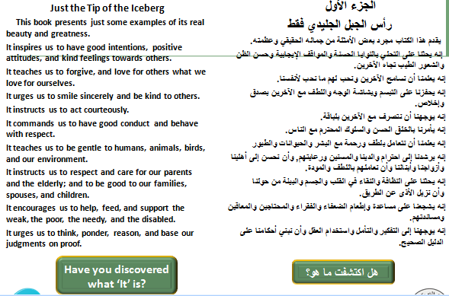
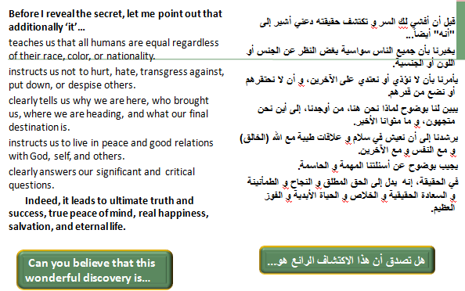
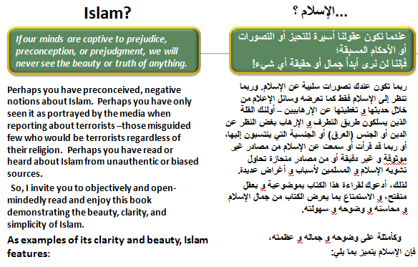
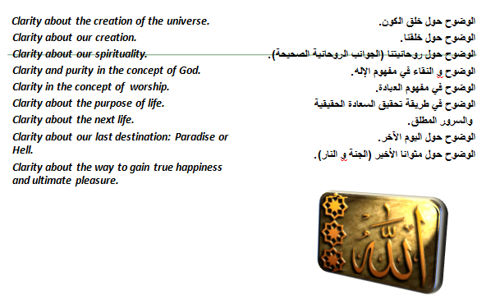
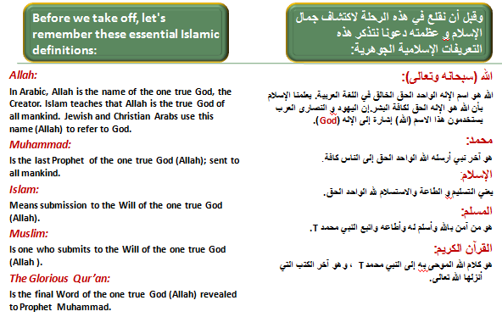

Lecture ( 11)
Translating texts
related to Management Translation

PERSONNEL POLICIES MANUAL
كتيب سياسات شؤون العاملين

Translation is the communication of the meaning of a source-language text by
means of an equivalent target-language text.
From Wikipedia, the free encyclopedia

Translation Process Map

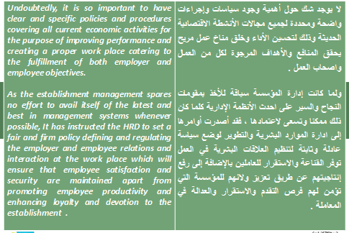
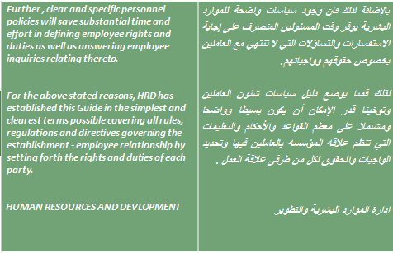

Lecture ( 12)
Electronic Translation of Texts
Part 1

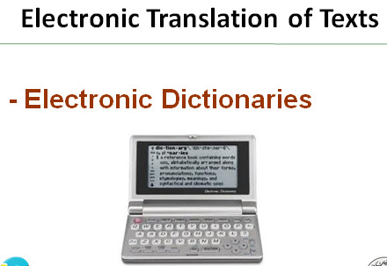
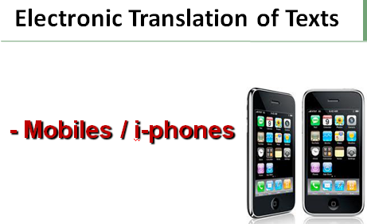
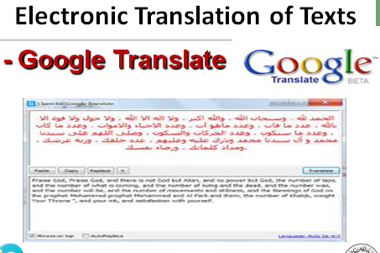
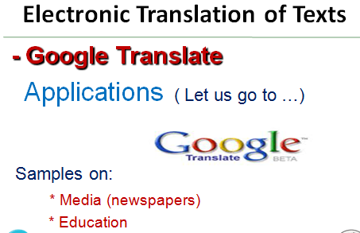
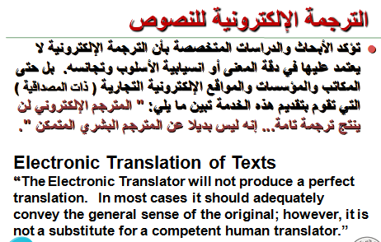

Lecture ( 13)
Electronic Translation of Texts
Part 2 (applications)

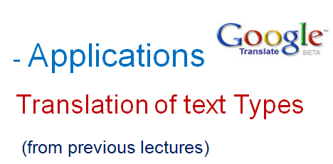

What is translation?
Definitions:
1- Translation consists of transferring the meaning of the source language text into the receptor language text.
2- Translation is the replacement of textual material in one language by equivalent textual material in another language. ( Catford, 1965)
The American Translators Association (ATA) President Marian S. Greenfield told attendees of the Translation Summit:
"It takes less time to train an airman to become a fighter pilot than it takes to train an Arabic translator, but the accuracy of the latter may be more important to national security. You can't risk getting the translation wrong." {1}

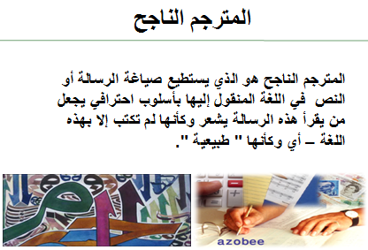

أهمية الترجمة
- لعبت الترجمة دورا كبيرا وفاعلا في نقل علوم ومعارف وموروثات الثقافات والحضارات المختلفة عبر التاريخ. كما أسهمت الترجمة في تبادل الأفكار والمصالح المشتركة بين الأمم والشعوب.
- للترجمة أهمية قصوى عبر العصور بشكل عام، وفي هذا العصر بشكل خاص. خاصة في ظل التطورات السياسية والعسكرية والاقتصادية والتقنية والمعلوماتية والإعلامية وغيرها التي يشهدها عالمنا اليوم.
ولقد احتلت اللغة العربية والترجمة منها وإليها مركز الصدارة في الغرب بشكل عام وأمريكا بشكل خاص في أعقاب أحداث الحادي عشر من سبتمبر 2001م.

